Джапиева
Улугбека Хамитовича

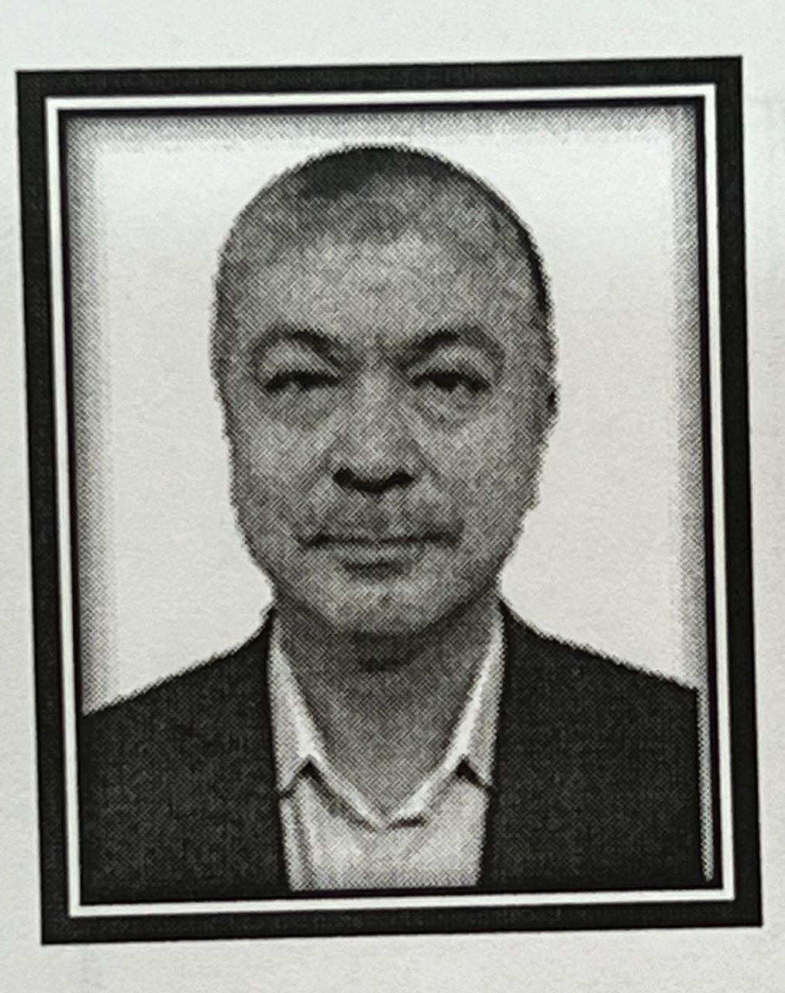 |  |  |  |  |  | - Джапиев Улкбек Хамидович 1971 года рождения, кыргыз.  - В 1994 году окончил медицинский институт при КГМИ по специальности «лечебное дело».  - Общий стаж работы по специальности 28 лет.  - Научно-педагогический стаж 14 лет.  - Сфера работы- хирургические болезни.
Персональная информация
Фамилия |  |  |  |  | Джапиев
Имя |  |  |  |  | Улкбек
Отчество |  |  |  |  | Хамидович
Дата рождения |  |  |  |  | 07.03. 1991 года
Контактная информация: |  |  |  | Рабочий телефон
 |  |  |  | Домашний телефон
 |  |  |  | Мобильный телефон |  |  |  |  | 0999671099
 |  |  |  | Факс
 |  |  |  | E-mail |  |  |  |  | djapiev@mail.ru
ОБРАЗОВАНИЕ:
Дата начала / окончания |  | Вуз |  |  |  |  | Факультет |  |  |  | Специальность
1988-1994г |  | КГМИ |  |  |  |  | КГМИ |  |  |  | Лечебное дело
ПУБЛИКАЦИИ
- Джапиев У.Х. Ятрогенные повреждения внепеченочных желчных путей;
терминология и классификация Вестник ОшГУ №1-2015 ISSN-1694-7452 С.26-34.
- Джапиев У.Х. Белеков Ж.О. Хирургия ятрогенных травм и рубцовых стриктур
внепеченочных желчных протоков. Вестник ОшГУ №3-2015ISSN-1694-7452 С.102-107.
- Джапиев У.Х. Белеков Ж.О. Интраоперационные повреждения
внепеченочных желчных протоков и способы их коррекции. Медицинские кадры XXI века. №1, 2015 С.62-65
- Джапиев У.Х. Белеков Ж.О. Маманов Н.А Анализ причин ятрогенных повреждений внепеченочных желчных протоков Московский хирургический журнал 6(46) 2015 ISSN 2072-3180 с.35-39
- Джапиев У.Х. Белеков Ж.О. Хирургическая тактика при ятрогенных повреждениях и рубцовых стриктурах внепеченочных желчных протоков Алматинский Государственный институт усовершенствования врачей №1-2, 2015 с.12-16
- Джапиев У.Х. Факторы риска ятрогенных повреждений внепеченочных желчных протоков Центрально-Азиатский медицинский журнал имени М.МиррахимоваТом XXII, №2,2016 с.195-199.
- Джапиев У.Х. Белеков Ж.О. Результаты хирургического лечения рубцовых стриктур внепеченочных желчных протоков Вестник КГМА им.И.К.Ахунбаева №2, 2016 с.98-100
- Джапиев У.Х. Тактика лечения при интраоперационных травмах желчных протоков Вестник КГМА им.И.К.Ахунбаева №2, 2016 с.101-103
- Джапиев У.Х. Белеков Ж.О. Маманов Н.А Билиодигестивная хирургия ятрогенных повреждений внепеченочных желчных путей Журнал клинической медицины Казахстана №4 (38) 2015 с.37-41
- Джапиев У.Х. Белеков Ж.О. Способ однорядного комбинированного узлового и непрерывного шва БДА по Ру. Удостоверение на рационализатор ское предложение № 8/16 выданный КГМА им И.К. Ахунбаева 30.05.2016
Джапиев У.Х. Белеков Ж.О. Способ термино-терминального БДА по Ру Удостоверение на рационализатор ское предложение № 7/16 выданный КГМА им И.К. Ахунбаева 30.05.2016
Ключевые квалификации/ ОПЫТ в области аккредитации и гарантии качества (тренинг, семинары, конференции и т.п.).
Дата начала / окончания |  | Название
1999 г. |  | Сертификат выдан за прохождение повышения квалификации на тему «Экстренные неотложные состояния при травмах грудной клетки и брюшной полости»
2000г. |  | Почётная грамота Республиканский Союз участников боевых действий в Баткене и других локальных конфликтов
2010г. |  | Почётная грамота губернатора Ошской области к 125 летию ОМОКБ.
2011г. |  | КР ӨКМнин Ош облустук башкармалыгынын Ардак Грамотасы  2011 жылдын жыйынтыгы менен республика калкынын ден- соолугун чындоодо,дарылоо-дартаныктоо процесстеринин сапаттуу көрсөткучтөрун жакшыртууда, көп жылдык узурлуу эмгеги, ошондой эле жарандык коргоонун медициналык кызматын уюштурууга кошкон салымы учун
2013г. |  | Почётная грамота ОМОКБ за высокий профессионализм и долголетний и добросовестный труд в связи с празднованием Дня медицинского работника.
2015 г |  | Отличник здравоохранения  Министерство здравоохранения КР
2015г. |  | Сертификат за прохождение курса повышения квалификации “Актуальные вопросы общей хирургии” КГМИПиПК, имени С.Б.Даниярова. г Ош
2016г. |  | Сертификат МККК за прохождение курса повышения квалификации “Экстренные врачебные действия при обширных травмах”
2018г. |  | Сертификат за участие в IVсъезде ассоциации врачей экстренной медицинской помощи Узбекистана. г. Ташкент.
2018г. |  | Сертификат выдан за повышения квалификации по теме « Избранные вопросы переливание крови». КГМИПиПК, имени С.Б.Даниярова. г Ош, Кыргызстан.
2019г |  | Сертификат за повышение квалиикации “Хирургия гнойно- септических заболеваний брюшной полости, тазовых органов, верхних и нижних конечностей” КГМИПиПК, имени С.Б.Даниярова. г Ош, Кыргызстан.
Опыт работы
- С 1995 по 1997 г. работал врачом-хирургом в ТБ г. Кара-Суу.
- С 1997г по настоящее время работаю врачом-хирургом ОМОКБ.
- С 2009г –ассистент кафедры «Хирургические болезни ОШГУ»
- С 2020г работаю старшим преподавателем кафедры «Хирургические болезни с курсом травматологии»

Знание языков: указать компетенции по шкале от 1 до 5 (1 – отличное знание, 5 – знание базовых основ)
Language (Язык) |  |  | Reading  (Чтение) |  |  |  |  | Speaking (Разговорный) |  | Writing (Письмо)
Кыргызский |  |  | 1 |  |  |  |  | 1 |  | 1
Русский |  |  | 1 |  |  |  |  | 1 |  | 1
Английский |  |  | 1 |  |  |  |  | 2 |  | 2
Дополнительная информация
Ученая степень/другие научные или профессиональные звания
Членство в различных организациях
 | Не состою
Личные данные и навыки
Владеет работой на компьютере
- Паспортные данные: Паспорт серии AN4830079, выдан от 16.02.2017 г, ИИМ 50-41
- Удостоверение соц. защиты (ОМС): 22105198300473
- Семейное положение: женат, воспитывает 3х детей.

Дополнительная информация (награды)

